1 Copia las frases corrigiendo los errores de concordancia:
- Juan compró una camisa rojo y un par de pantalones azul. ....................................
Tema 6
Actividades de Refuerzo
Nombre: ................................................................................................ Curso: ..................................
....................................................................................................................................
- María es simpático y su hermano Alberto cuenta chistes muy divertidas. .................
....................................................................................................................................
- Los niños pequeña están contento porque mañana vienen los Reyes Mago. ..........
....................................................................................................................................
2 Escribe las siguientes frases en plural:
- Ella lleva un disfraz de hada: .....................................................................................
- Apaga la luz de la habitación: .....................................................................................
- Tu maestra parece muy feliz: .....................................................................................
- Nuestro pez está en la pecera: ....................................................................................
3 Copia estas palabras compuestas junto a su definición:
rascacielos
sacacorchos
guardabosques
espantapájaros
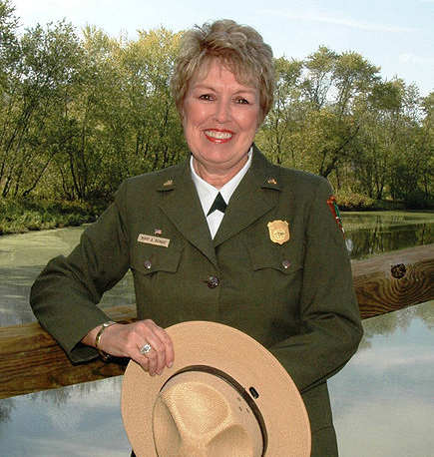
Edificio de gran altura: ...................................................................
Figura de paja que espanta las aves: ............................................
Utensilio empleado para abrir botellas: ..........................................
Persona que cuida un espacio natural: ........................................
4 Completa estas palabras con c o z. Luego escríbelas:
a....ul ....umo ....isne ....ebolla
....ubo co....ina a....úcar ....apato
- Se escriben con c:
- Se escriben con z:
1 Fíjate en las ilustraciones y completa el crucigrama:
Palabras  Tema 6  Actividades de Ampliación  Nombre: ................................................................................................ Curso: ..................................  con z y c |  |  |  | d |  |  |  |  |  | 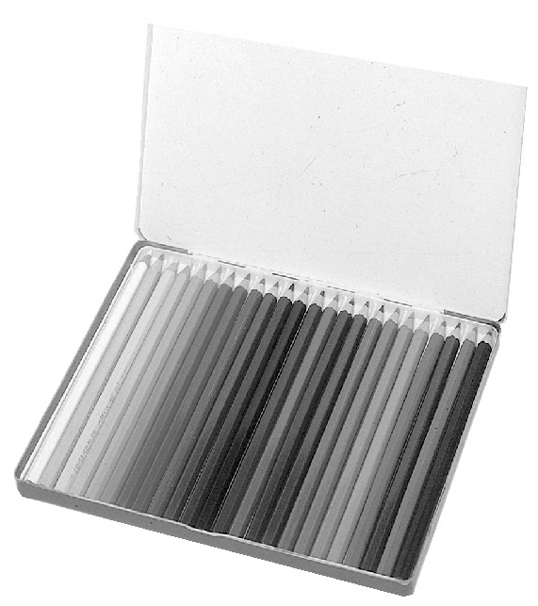  a
 |  |  |  |  |  |  | e
 | a
b
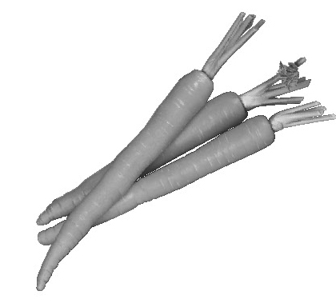
b
c
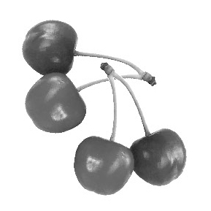
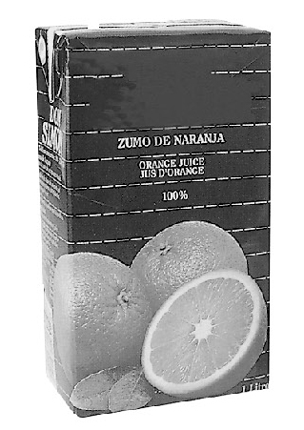
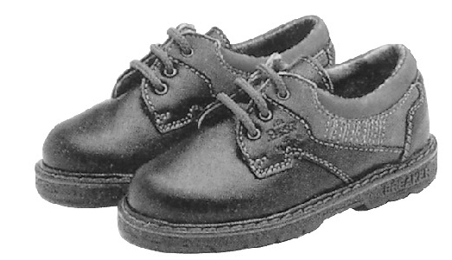
e
c
d

2 Señala los elementos de un correo electrónico:
1. Dirección de correo electrónico 2. Asunto o tema del mensaje. 3. Saludo
4. Mensaje (texto central) 5. Despedida 6. Icono para enviar el mensaje
